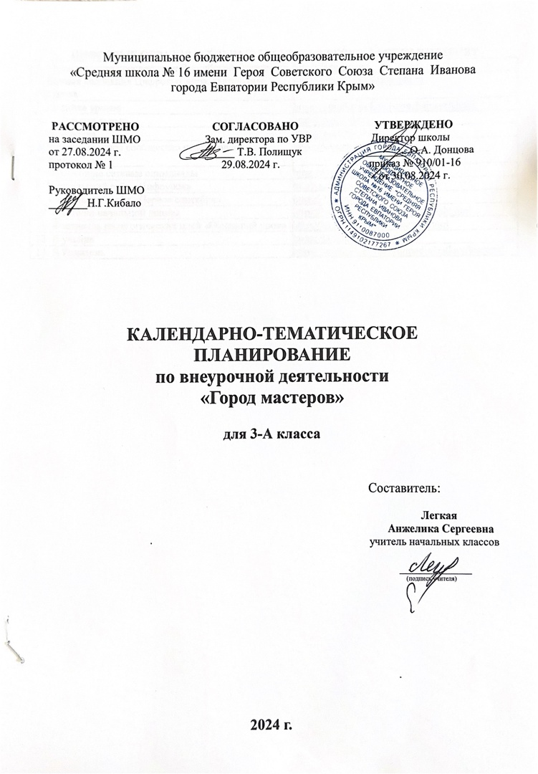

**ЦИФРОВЫЕ ОБРАЗОВАТЕЛЬНЫЕ РЕСУРСЫ И РЕСУРСЫ СЕТИ ИНТЕРНЕТ**

|  |  |
| --- | --- |
| 1. Министерство просвещения Российской Федерации | <https://edu.gov.ru> |
| 2. Единая коллекция Цифровых образовательных Ресурсов | [http://school-collection.edu.ru](http://school-collection.edu.ru/) |
| 3. Копилка уроков | <https://kopilkaurokov.ru/nachalniyeKlassi> |
| 4. Начальная школа | <https://n-shkola.ru> |
| 5. Началочка | <https://nachalo4ka.ru> |
| 6. Международное сообщество педагогов «Я – учитель» | <https://ya-uchitel.ru> |
| 7. Обучающие сетевые олимпиады | <http://www.oso.rcsz.ru> |
| 8. Учительский сайт «Инфоурок» | <http://infourok.ru> |
| 9. Учительский сайт «Первое сентября» | <https://1-sept.ru> |
| 10. Учителю начальной школы | <https://uchitelya.com/nachalnaya-shkola/> |
| 11. Фестиваль педагогических идей «Открытый урок» | <https://urok.1sept.ru/primary-school> |
| 12. Я ученик | <https://ja-uchenik.ru/detjam/> |
| 13. Я Родитель | <https://www.ya-roditel.ru/media/gallery/lessons/> |

|  |  |  |  |  |
| --- | --- | --- | --- | --- |
| **№ п/п** | | **Дата** | | **ТЕМА УРОКА** |
| **план** | **факт** | **план** | **факт** |
| **1. Мастерская игротеки (3 ч)** | | | | |
| 1 |  | 06.09 |  | Волчки из картона |
| 2 |  | 13.09 |  | Волчки из картона. |
| 3 |  | 20.09 |  | Мини-гольф из цветного картона. Сборка. |
| **2. Мастерская лепки (2 ч)** | | | | |
| 4 |  | 27.09 |  | Лепка магнитов из пластилина. Овощи. |
| 5 |  | 04.10 |  | Лепка магнитов из пластилина. Фрукты. |
| **3. Мастерская кукольного театра (5 ч)** | | | | |
| 6 |  | 11.10 |  | Куклы из сукна. |
| 7 |  | 18.10 |  | Куклы из воздушных шаров. |
| 8 |  | 25.10 |  | Куклы из картона. |
| 9 |  | 08.11 |  | Куклы из картона и цветной бумаги. |
| 10 |  | 15.11 |  | Куклы и гофрированной бумаги. |
| **4. Мастерская Деда Мороза (4 ч)** | | | | |
| 11 |  | 22.11 |  | Новогодние игрушки из цветной бумаги. Объемные шары. |
| 12 |  | 29.11 |  | Новогодние игрушки из цветной бумаги. Дед Мороз. |
| 13 |  | 06.12 |  | Новогодние игрушки из гофрированного картона. Елка. |
| 14 |  | 13.12 |  | Игрушки из цветного картона. Звездочка. |
| **5. Мастерская коллекции идей (6 ч)** | | | | |
| 15 |  | 20.12 |  | Аппликация из гофрированного картона. Лесная красавица. |
| 16 |  | 27.12 |  | Аппликация из гофрированного картона. Море. |
| 17 |  |  |  | Игрушки с подвижными деталями. Курочки. |